ព្រះរាជាណាចក្រកម្ពុជា
ជាតិ​ សាសនា ព្រះមហាក្សត្រ

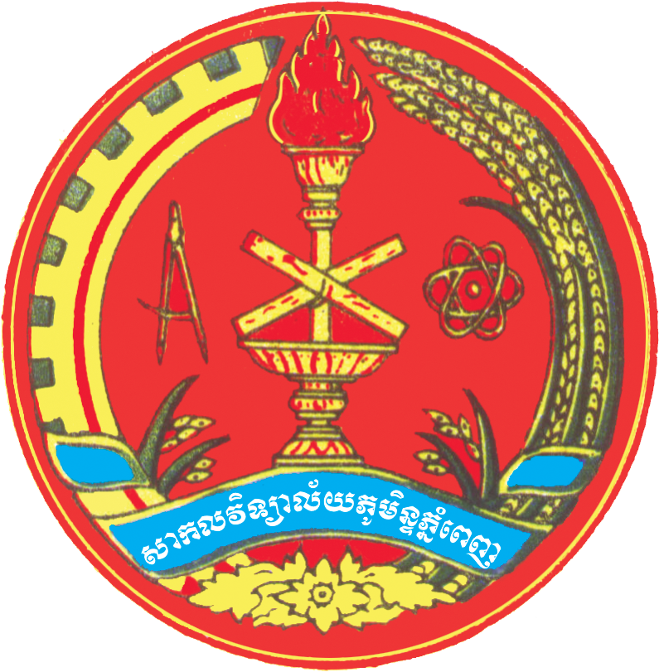

សាកលវិទ្យាល័យភូមិន្ទភ្នំពេញ
Royal University of Phnom Penh

មហាវិទ្យាល័យវិទ្យាសាស្រ្ត
ដេប៉ាតឺម៉ង់៖ ព័ត៍មានវិទ្យា

Windows Server Adminstrator

បង្រៀនដោយលោកគ្រូ ៖ គីម នោ
ថ្នាក់ “M2” ជំនាន់ទី ២៧

ឆ្នាំសិក្សា ២០២៦ - ២០២៧

សេចក្តីថ្លែងអំណរគុណ

ស្នាដៃស្រាវជ្រាវ និងការចងក្រងសៀវភៅនេះ អាចលេចចេញជារូបរាង និងសម្រេចទៅបានយ៉ាងរលូន ដោយសារមានការជួយជ្រោមជ្រែង គាំទ្រ និងការលះបង់យ៉ាងធំធេង។

ជាដំបូង យើងខ្ញុំទាំងអស់គ្នាជានិស្សិតឆ្នាំទី៤ ជំនាន់ទី២៧ ឯកទេសព័ត៌មានវិទ្យា នៃសាកលវិទ្យាល័យភូមិន្ទភ្នំពេញ សូមសម្តែងនូវគារវភក្តីភាព និងសេចក្តីដឹងគុណយ៉ាងជ្រាលជ្រៅបំផុត ជូនចំពោះលោកគ្រូ អ្នកគ្រូ និងសាស្ត្រាចារ្យទាំងអស់ ដែលបានខិតខំប្រឹងប្រែងចំណាយពេលវេលាដ៏មានតម្លៃក្នុងការផ្ទេរចំណេះដឹង ជំនាញ ព្រមទាំងចែករំលែកបទពិសោធន៍ល្អៗ និងផ្តល់នូវឱវាទទូន្មានប្រៀនប្រដៅយ៉ាងទូលំទូលាយ។ លោកគ្រូ អ្នកគ្រូ មិនត្រឹមតែជាអ្នកបណ្តុះបណ្តាលនូវចំណេះដឹងប៉ុណ្ណោះទេ ប៉ុន្តែថែមទាំងជាអ្នកចង្អុលបង្ហាញផ្លូវ និងជាពន្លឺបំភ្លឺផ្លូវជីវិត ដើម្បីឱ្យយើងខ្ញុំមានទុនគំនិត ចំណេះដឹង ​និងសមត្ថភាពក្នុងការត្រួសត្រាយអនាគតដ៏ភ្លឺស្វាង។

ទន្ទឹមនឹងនេះដែរ យើងខ្ញុំសូមថ្លែងអំណរគុណយ៉ាងជ្រាលជ្រៅចំពោះ មិត្តភក្តិ និងនិស្សិតរួមជំនាន់ទាំងអស់ ដែលបានរួមសុខរួមទុក្ខ ជួយជម្រុញ លើកទឹកចិត្ត និងសហការគ្នាយ៉ាងស្អិតរមួតក្នុងការដោះស្រាយរាល់បញ្ហាប្រឈមនានា រហូតបង្កើតបានជាកម្លាំងចលករនាំមកនូវវឌ្ឍនភាព និងភាពជោគជ័យក្នុងការចងក្រងសៀវភៅនេះឡើង។

ជាទីបញ្ចប់ យើងខ្ញុំសូមប្រសិទ្ធពរជ័យ សិរីសួស្តី ជ័យមង្គល ជូនចំពោះ លោកគ្រូ អ្នកគ្រូ សាស្ត្រាចារ្យ និងមិត្តភក្តិទាំងអស់ សូមជួបប្រទះតែនឹងពុទ្ធពរទាំងបួនប្រការគឺ៖ អាយុ វណ្ណៈ សុខៈ ពលៈ កុំបីឃ្លៀងឃ្លាតឡើយ។

អារម្ភកថា
សូមស្វាគមន៍យ៉ាងកក់ក្តៅចំពោះ មិត្តអ្នកអាន និស្សិត និងអ្នកស្រាវជ្រាវទាំងអស់ ដែលមានបំណងស្វែងយល់ និងក្រេបជញ្ជក់ចំណេះដឹងពីឯកសារស្រាវជ្រាវមួយនេះ។ យើងខ្ញុំជានិស្សិតឆ្នាំទី៤ ឆមាសទី១ ជំនាន់ទី២៧ ដេប៉ាតឺម៉ង់ព័ត៌មានវិទ្យា នៃសាកលវិទ្យាល័យភូមិន្ទភ្នំពេញ មានសេចក្តីសោមនស្សរីករាយយ៉ាងក្រៃលែង ដែលបានសិក្សាស្រាវជ្រាវលើប្រធានបទ «ការគ្រប់គ្រង និងផ្ដល់សេវាកម្មដោយ Windows Server 2022» ដ៏មានសារប្រយោជន៍មួយនេះ ក្រោមការណែនាំ និងប្រគល់ភារកិច្ចដោយ លោកគ្រូ គឹម នោ។ កិច្ចការស្រាវជ្រាវនេះ ត្រូវបានចងក្រងឡើងយ៉ាងយកចិត្តទុកដាក់ ផ្អែកលើឯកសារយោង និងប្រភពព័ត៌មានផ្លូវការនានា ដើម្បីជាឱកាសក្នុងការបណ្តុះបណ្តាលសមត្ថភាព និងដកស្រង់បទពិសោធន៍ជាក់ស្តែងសម្រាប់ថ្ងៃអនាគត។

ក្រុមយើងខ្ញុំសង្ឃឹមយ៉ាងមុតមាំថា ស្នាដៃមួយនេះនឹងក្លាយជាមូលដ្ឋានគ្រឹះ និងជាជំនួយដ៏មានសារប្រយោជន៍ដល់អ្នកសិក្សាស្រាវជ្រាវ ពិសេសគឺសិស្សប្អូនៗជំនាន់ក្រោយ ក្នុងការស្វែងយល់ពីបច្ចេកវិទ្យាប្រព័ន្ធប្រតិបត្តិការម៉ាស៊ីនមេ (Server OS)។ ទោះជាយ៉ាងណា ដោយសារកម្រិតសមត្ថភាព និងពេលវេលានៅមានកម្រិត កំហុសឆ្គងអចេតនាក្នុងការរៀបចំប្រាកដជាជៀសមិនផុតឡើយ ដូចច្នេះយើងខ្ញុំសូមទទួលយកនូវរាល់មតិរិះគន់ដើម្បីស្ថាបនាដោយក្តីរីករាយបំផុត។

ជាចុងក្រោយ យើងខ្ញុំសូមជូនពរ និងលើកទឹកចិត្តដល់មិត្តនិស្សិតទាំងអស់ ឱ្យបន្តខិតខំប្រឹងប្រែងសិក្សាស្រាវជ្រាវ ដើម្បីរួមចំណែកអភិវឌ្ឍធនធានមនុស្ស និងដឹកនាំប្រទេសជាតិយើងឱ្យកាន់តែរីកចម្រើនជឿនលឿនតទៅមុខ។

​

